声波测井
Power Points of Sonic Logging Technology
一、Fundamental definitions
1. Sonic(Acoustic) logging声波测井：利用声波换能器向地层发射声波，并通过测量声波穿过岩石以及岩石中的流体时声波在振幅、速度和频率等特征上的变化，来研究井眼、套管特征、地质剖面特性和变化特征的一种地球物理测井技术。
2. Sonic velocity logging声波速度测井：声波速度测井，又叫声波时差测井，它是测量井剖面声波纵波速度Cp的倒数，即声波纵波在1米地层中所传播的时间（即时差，记做△t, △t =1/ Cp , 单位：微秒每米或微秒每英尺）
3. Sonic amplitude logging声幅测井： 通过测量声波幅度在井眼或地层中的变化特性的一种测井方法。（大致分为两类：固井质量评价测井、井壁地层及套管技术状况评价测井）
4. Sonic critical angle临界角：当入射角θ=arcsin(v1p/v2p)时，折射纵波的折射角θ2=90°时，这时的入射角称为第一临界角，记为θ1﹡，当入射角θ=arcsin(v1p/v2s)时，在介质2中横波的折射角θ2′=90°，此时的入射角称为第二临界角，记为θ2 ﹡
5. Sonic critical length临界距离：从发射探头T发出的在钻进液中传播的直达波和经过井壁岩层传播的滑行纵波同时到达接收探头R时的源距。（源距为发射探头T和接收探头R间的距离）
6. Poisson Ratio泊松比：物体在弹性限度内，在受拉伸应力时，受力方向上发生伸长，其形变用纵向线应变ε1（x轴方向）表示，而在与受力方向垂直的方向上发生缩短，其形变用横向线应变 ε2和 ε3（y轴和z轴）表示，其横向线应变（缩短）和纵向线应变（伸长）的比值即为泊松比。
7. Young’s modules杨氏模量：在弹性限度内，被当做弹性体处理的岩石在发生伸长（或压缩）形变时，拉伸（或压缩）应力τj与同方向上相对拉长（或压缩)，即外加应力方向上的线应变εi成正比，其比例系数即为杨氏弹性模量。
8. Shear modules剪切模量：物体发生剪切形变时 ，在弹性限度内，剪切应力τj与剪切应变εj 成正比，其比例系数即为剪切模量
9. Compressional wave（压缩） 纵波：质点的位移（或运动）方向与波的传播方向一致的波。
10. Shear wave（剪切 ） 横波：质点的位移（或运动）方向与波的传播方向垂直的波。
11. Slide P wave滑行纵波：在井壁上沿井轴方向以纵波模式传播的波。
（声波在介质分界面上发生折射时，以第一临界角入射，产生的折射纵波沿界面传播，习惯上称为滑行纵波。
Slide S wave （滑行横波）：在井壁上沿井轴方向以横波模式传播的波。
（声波在介质分界面上发生折射时，以第二临界角入射，产生的折射横波沿界面传播，习惯上称为滑行横波。）
12. Turning wave 回转波：(螺旋波）扭转波：在井壁地层中传播时，井壁上质点存在沿水平方向上的位移v(即位移与井轴传播的横波的方向垂直），而且在井壁相对的表面（相差180°）上，位移方向相反，在沿井轴的垂直方向上，质点位移u可能不为零，但u<v，传播时井壁地层发生扭转变形的波。（P297）
13. Flexual wave弯曲波：弯曲波：传播时，井壁上地层中的质点在与井轴垂直方向上的位移v与扭转波的位移不在一个平面内，而是沿井的半径方向（即与井壁表面垂直），沿井轴方向的位移u也小于v,井壁产生弯曲变形的一种波。（P296）
14. Raleighly wave瑞利波：在固体的自由表面上、传播方向沿表面的波。
15. Stoneley wave（管波）斯通利波：在尺寸有限的井眼中，井内流体传播的一种速度略低于流体纵波速度的一种致导波。（在两种不同介质的半空间体的交界面上传播的波称为斯通利波）
16. Cycle skip周波跳跃：由于滑行首波到达接收探头的路径中遇到吸收系数很大的介质，首波能触发R1，但不能触发R2，R2被幅度较高的后续波触发，时差呈周期性的增大的现象
17. Formation isotropy各向异性：介质在某个方向的声波速度、弹性力学介质有差异的特性。
18. Transverse isotropy横向各向异性：介质中有一个对称轴（如垂直于地面的井轴），在沿该轴方向上和该轴垂直的方向（水平方向）上，介质的声波速度、弹性力学性质有差异，但在与该轴垂直的平面（水平面）上，在各个方向上介质的声波速度、弹性力学性质则是相同的。
19. Horizontal isotropy水平各向异性：在与井轴垂直的水平面上，在各个不同的方位上呈现的各向异性。
20. Channeling窜槽：指发生在井壁和套管外壁之间的环形空间中渗透层间的流体渗流。
二。1.Describe the sonic propagation properties in the formation briefly简要描述声波传播特性的形成
答：不同种类或成因的岩石由于矿物成分、组织结构、弹性力学性质的差异，致使其声波传播速度、衰减规律和频率特征的不同。岩性不同的岩石，其声速不同；岩性相同的岩石，孔隙度不同，声速不同，孔隙度大的岩石声速小于孔隙度小的岩石；岩性、孔隙度都相同的岩石，也会因孔隙内流体性质不同而呈现声速差异。
2.What are the aspects that affect the sonic amplitude attenuation?？影响声幅衰减的因素有哪些？
答：1）岩石固相颗粒间的滑动
2)孔隙和裂缝以及孔隙中流体对声衰减的作用
3）弹性波效应和固相骨架的非弹性
4）反射和散射引起的声衰减
3. What’s the Snell law? 什么是斯奈尔定律
声波在两种界面上会发生反射和折射，其反射角等于入射角，折射角α和入射角β的关系与介质1和介质2的声波速度有关，即：
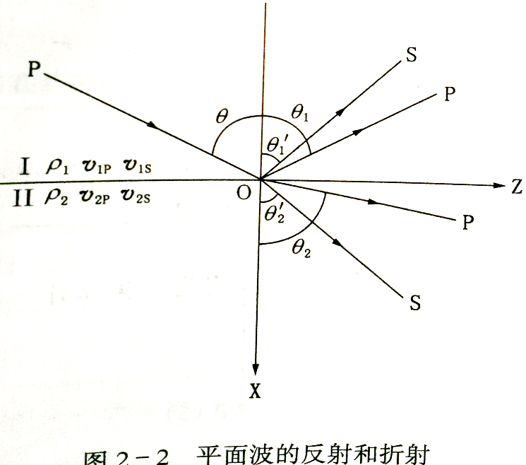
4. What’s the Fermat principle，and prove it什么是费马原理 ？并证明。
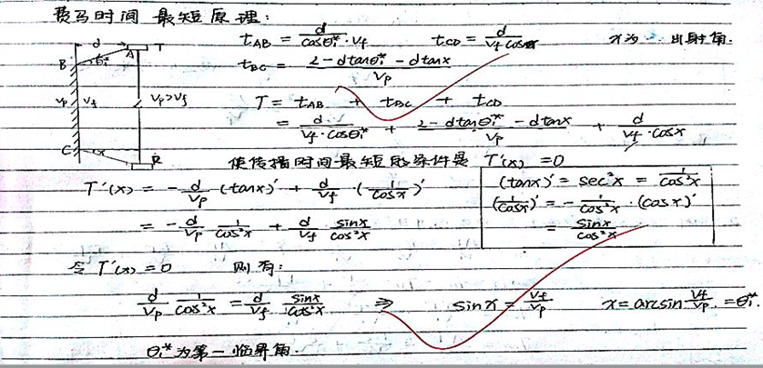费马原理：从井下发射探头T发出的、以第一临界角入射进入井壁岩层的声波，在以井壁岩层的纵波速度Vp滑行一段后，再以第一临界角折回井内接收探头R的路径是所有经过井壁岩层传播路径中最短的的一条，习惯上，叫做“费马最短时间原理”
5.Based on the Fermat principle to deduce the equation of critical source length(L*) 基于费马原理推导临界源距（L*）的方程式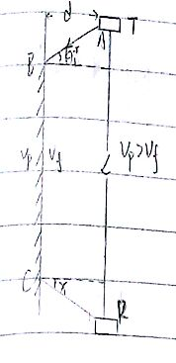
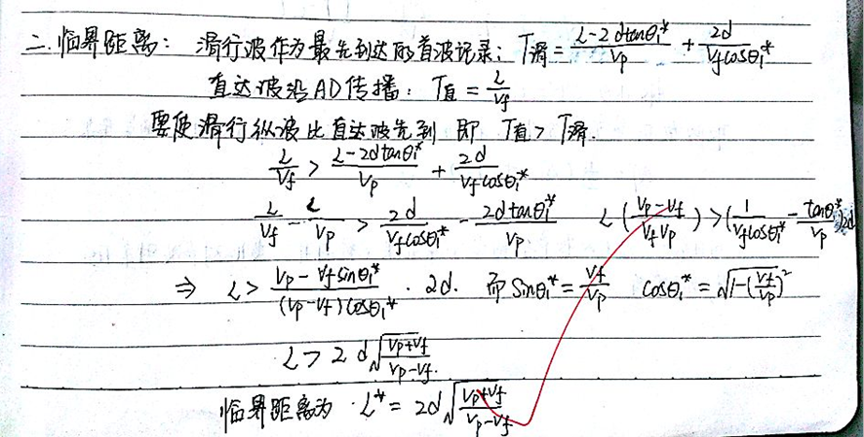
6.Draw a sketch to explain the geometry path through which the sonic propagation 画出描述声波传播的几何路径示意图
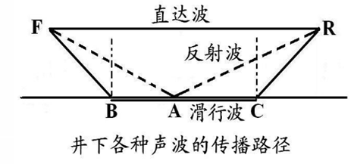
7. Give a brief explanation of the AC logging principle，and draw a map to prove the double Ts and double Rs can compensated the effects of irregular borehole简要说明声速测井的原理;画图并证明双发双收声波仪器可以消除井眼的影响
答：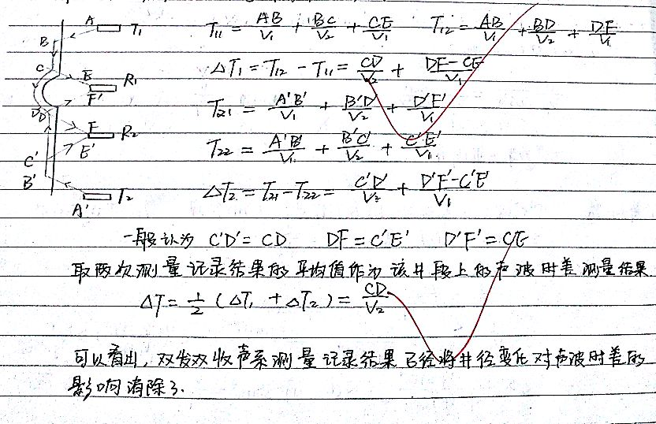声速测井是利用不同的岩石和流体对声波传播速度不同的特性进行的一种测井方法。
通过在井中放置发射探头和接收探头，测量记录在固定源距上所接收到的滑行波传播时间，随滑行波到达时间不同，可以测量记录井壁上声波速度不同的岩层的声速。
8.Write out the Willey time equation in shaly formation, and then derivate the porosity equation写出泥质地层中的威利时间方程 和由此引出的孔隙度方程
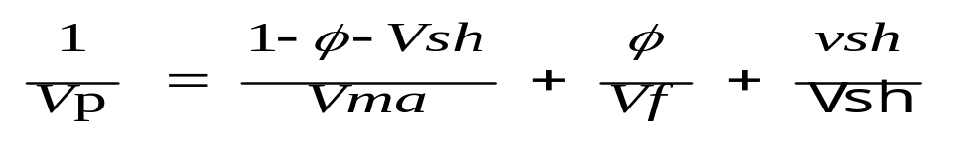

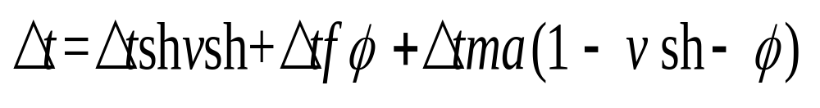

Vsh—声波在泥质中的速度
Vsh—泥质所占的体积分数
9. What’s blind range? and prove it什么是“盲区”？并证明。
盲区 ：在声波测井仪器声系的名义记录点O附近，有一定厚的岩层实际上对测量记录结果没有贡献，而这一层段深度恰好与名义记录点的深度一致，这一区域是“盲区”。
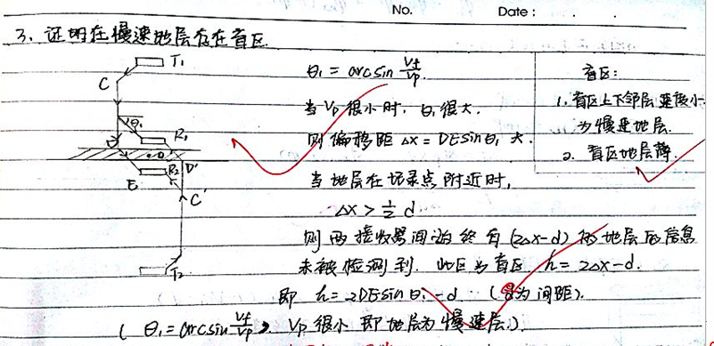
10. How to eliminate the blind range？如何评价“盲区” ？
答:(1) 盲区地层的上、下临层速度小，为慢速地层。
（2）盲区的地层薄（薄和接收器R1、R2的间距相比较）
11. What are the hypothesis of Biot theory in borehole? 井眼中的Biot 理论假设是什么？
答：1）分别考虑固相岩石骨架和孔隙中流体的运动状态，并分别规定在岩石固相骨架中的位移U，在流体中的位移V。
2）孔隙介质中任何体积元的运动都服从牛顿第二定律。
3）不考虑体力（重力，电磁力）的作用，在弹性场传播过程中，任何体积元的应力和应变间的关系仍然服从广义虎克定律。
4）孔隙中流体相对于固相骨架的运动服从达西定律，在流体相和固相之间发生相对运动时，固相和流体相之间的相互作用对每种相态的运动都有影响，这种影响的实际结果是每一相的密度与该相在单独运动时的密度不同。
5）规定A、N、Q、R等四个孔隙介质的弹性参数，这四个弹性参数与在均匀、各向同性、完全弹性介质中构组波动方程的杨氏弹性模量E、泊松比、剪切模量μ 等效。
12.Establish the sound propagation equations based on the Biot theory. .请根据Biot 理论建立声波传播方程
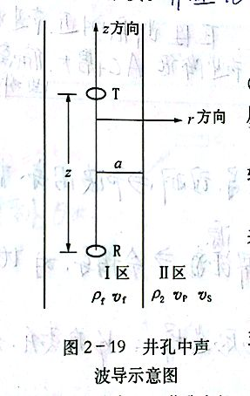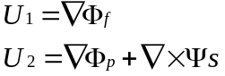
13.What’s the properties of Long Source Length Sonic logging? For which environment is this tool suitable? 什么是的长源距声波测井的性能？ 这种测井方法在哪些环境中适用？（P285-286）
答：记录的参数不仅仅是地层滑行纵波的首波所到达的时间，记录的参数包括了滑行纵波、横波、瑞利波和管波的速度、幅度和频率信息，经过信号处理还可以得到各种模式波的频率特征、能量特征。
适用于：井径很大 ；井周围泥岩发生蚀变时，一些非固结和永冻地层中径向声速发生变化。
14. Give a brief explanation of P-wave, S-wave and Stoneley wave简要解释滑行纵波、滑行横波和斯通利波(P272-280)
答：纵波：质点的振动方向与传播方向一致或平行的一类波
滑行纵波特点：
产生条件：低速介质向高速介质以第一临界角入射；
- 高速介质界面传播速度Vp；
- 是一种非均匀波，随距离的增加，能量衰减按照负指数规律衰减；能量集中在3λ之内；
- 滑行纵波的幅度和频率成反比；
- 滑行纵波的幅度按照负平方率衰减；
- 在井筒中，一起接收到的滑行纵波的幅度和源距有关；
横波：质点的振动方向与波的传播方向垂直的一类波
滑行横波：
- 低速介质向高速介质以第二临界角入射；
- 在硬地层才产生滑行横波，慢地层不产生；
- 速度慢，幅度大；
- 与滑行纵波的相位相反；
- 幅度和频率成反比，幅度按照负平方率衰减；
斯通利波 ：在井内流体中传播的速度略低于流体纵波速度Vp的一种导致波
- 沿井轴方向和垂直于井轴方向一种合成波，管波
- 产生的条件：井径小于纵波波长，即：a<λ
- 管波的频率约为3.5kHz
- Vt和Vf、Vs的关系---在软地层计算地层横波
- 管波的速度和幅度具有“互补性”，和地层渗透率有关
- 管波的特征：3点
1、是在尺寸有限的井内流体中产生的声波导，只是在特定的低频时被激发（离散模式波），而且有频散
2、管波的幅度与速度是“对偶”的，即幅度增加的同时其速度减小，反之亦然，管波的速度Vt以井内流体的纵波速度Vf为上限值
3、管波幅度的基本变化规律是随井径的减小而变大、随井壁地层横波速度降低而增加、沿井轴方向传播不发生几何扩展、井壁地层的渗透率增加时会导致管波幅度的减小
15.According to the arrival time, draw a sketch of full wave and market its name in your map. 根据到达时间，请画图出井眼中的全波列，并将各波的名称标识出来标在图上
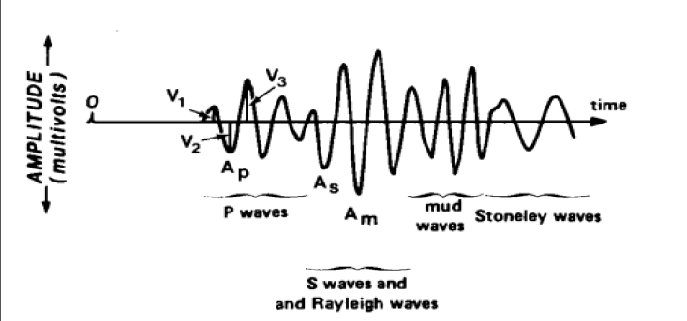
16. What are the methodologies to process the data of full wave train? 用什么方法处理全波列信号？（P290-295)
答：声波全波列的信号处理方法：
<一>时域上：
1、阈值检测法：检录滑行纵波的首波
2、差值检测法：检测新的波列到达时，幅度出现跳变时的时间轴上的对应的位置
3、波形相似相关法：检测两个接收探头接收到的声波信号是否为同一个波相
<二>频域上：
1、直接相位法
2、协方差分析法
3、最大似然法
17.Explain briefly the mechanism that Dipole shear image logging excites pseduo-shear wave简要解释偶极子横波成像测井激发类横波的机制(P298)答：用简单的偶极子声源是一个振动片，在激发电压作用下向左右两侧振动，相当于一个活塞在井内流体中运动，使井内流体的一侧增压（流体的体积缩小），另外一侧减压（流体的体积增大）。对称的井内流体体积变化对井壁形成“冲击”，使井壁上发生弯曲振动，从而在井壁上产生弯曲波。在井下最初使用的偶极子声源是将圆管状的压电陶瓷分为完全相同的两半，在每一半上加相反相位的激发电压，这样在井内产生的振动与振动片的相同，在井壁上可激发弯曲波。
18.Based on the figs. 2-43and2-44, to discuss the attenuation rules of the monopole and diploe wave在图2-43和2-44的基础 上，讨论单极子和偶极子波的衰减规律(P301-302)
答：1.井内直达波：能量的衰减按照Z^-(n+1)规律，见图P2-43。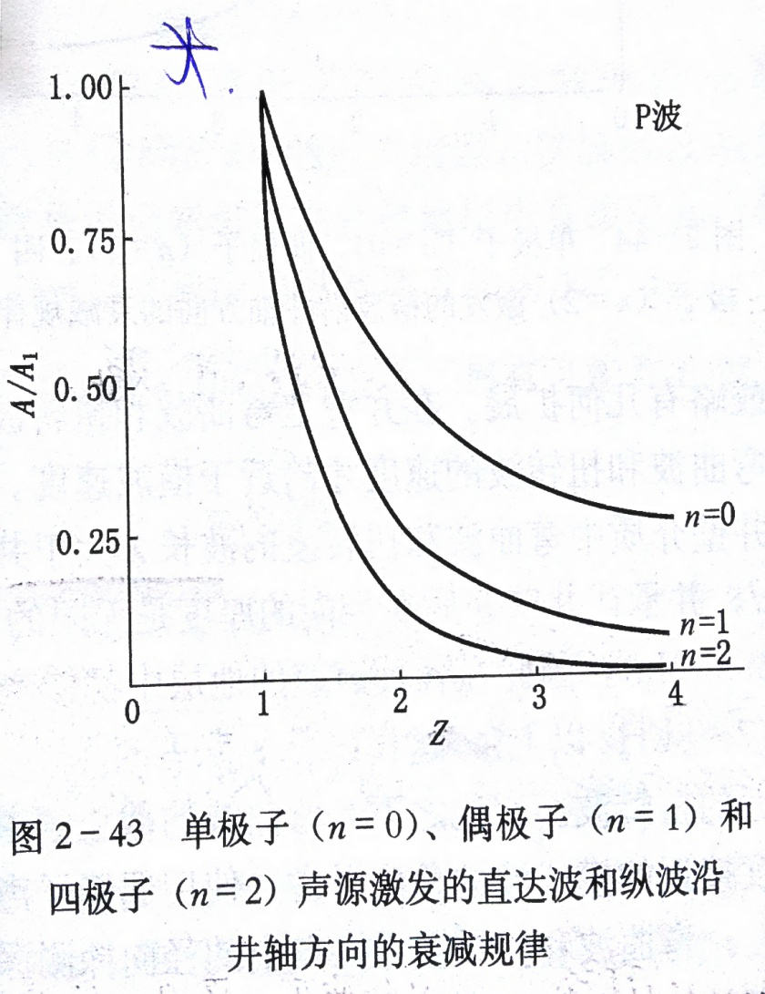
从图中可以看出如 果记录井壁的横波信号选用四极子，因为是非对称声源，直达 波干扰最弱。
2. 井壁上的纵波：井壁上的纵波就是滑行纵波，实际上是一种转换波；能量的 衰减按照Z^-(n+1)规律，而横波则包括滑行横波、弯曲波和扭转 波。如果只记录横波，采用四极子将可获得最大信噪比。
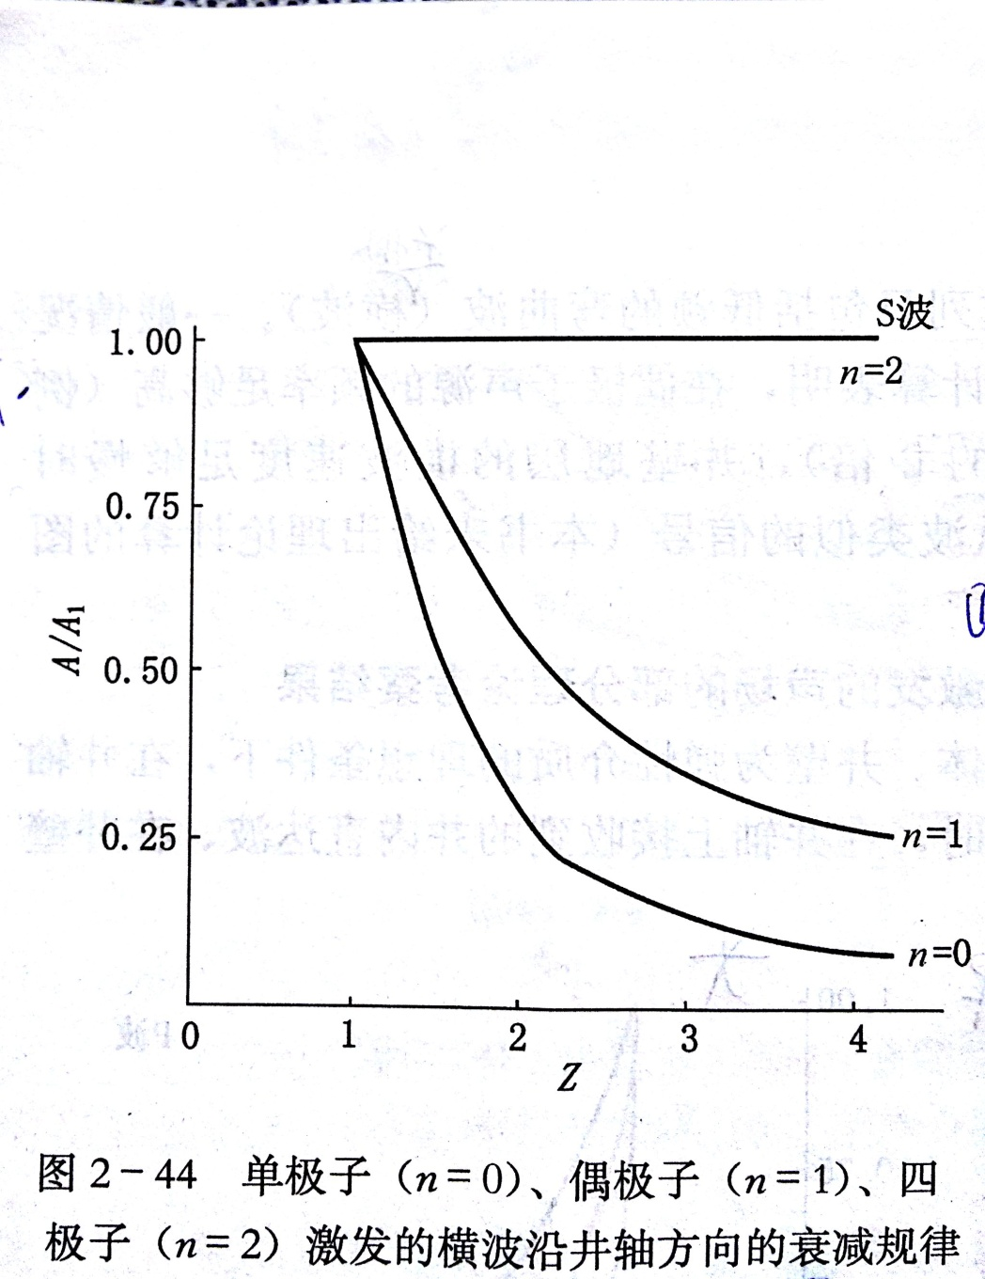
3.井壁上的横波：能量的衰减按照Z^-(n-2)规律，见图P2-44从图中可以看出四极子在井内传播不发生衰减，单极子衰减最明显，因此四极子测量横波可以得到最大的信噪比。
19.What should we adopt diploe sonic source rather than monopole and multipole source?（PP302-303）在什么情况下我们应该采用偶极子声系而不是单极子和多极子声系？
答：如要记录横波信息，就采用偶极子或四极子。从前面的讨论看，在相同孔隙度和井壁条件下，四极子可以保证直达波信号最小，纵波最小，横波信号最大； 但是后来发现，在扩径段，记录不到横波。而采用偶极子，因为偶极子截止频率低，波长长，容易满足λ>d的条件，激发弯曲波。
20. What are the applications of DSI data? DSI数据应用有哪些？(P305-310)
答：直接由DSI测量的资料实际是弯曲波—一种近似的横波资料，需要校正后使用。校正时需要考虑井径因素。
1、评价井壁地层弹性力学参数
2、评价孔隙类型、计算孔隙度
常见的储集空间类型有3种，即洞穴型、粒间孔隙和裂缝孔隙。研究表明，横波对裂缝孔隙最为敏感。
3、 横波速度Vs在估算储集层渗透率
4、 声波时差测井资料评价剩余油饱和度
21. What are the Transverse Isotropy and Horizontal Isotropy? 什么是的横向各向异性和水平各向异性？(P312)
答：横向各向异性：有一个对称轴（如垂直于地面的井轴），在沿该轴方向上和与该轴垂直的方向（水平方向）上，介质的声波速度、弹性力学性质有差异，但在与该轴垂直的平面（水平面）上，在各个方向上介质的声波速度、弹性力学性质则可认为是相同的。
水平各向异性：在与井轴垂直的水平面上，在各个不同的方位上呈现的各向异性。
22. What are fast shear wave and slow shear wave什么是快横波和慢横波(P312)
答：在各向异性地层中，横波将会发生分裂，沿地层的层理或裂缝方向的横波速度Vsx是最快的，通常称为“快横波”
在各向异性地层中，横波将会发生分裂，与层理和裂缝垂直的方向上的横波速度Vsy则是最慢的，通常称为“慢横波”
23.Give a brief explanation of structure of orthogonal diploe sonic logging tool简述正交偶极子声波测井工具的结构(P313)
答：仪器设计 两组正交的（沿X和Y轴方向）偶 极子声源，接 收器阵列有8组正交偶极子接收探头组成，每组接收探头也是由沿X和Y轴方向的偶极子接收探头组成，可以接受到4个 横波分量，记 为XX，XY， YX和YY。其 中XX为快横波 YY为慢横波。
24.Write out the corresponding equations of XX,XY,YX and YY in the Ortho-diploe logging tool.（PP313-315）写出XX，XY，YX 和YY 在正交偶极子测井仪器响应方程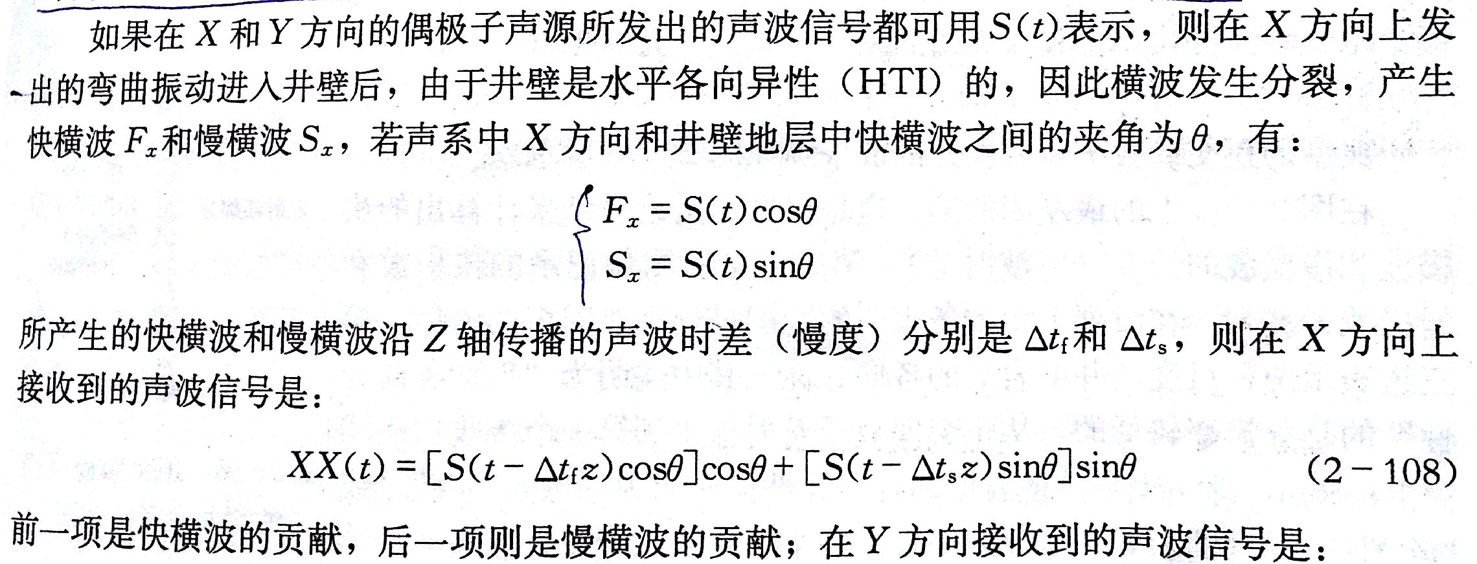
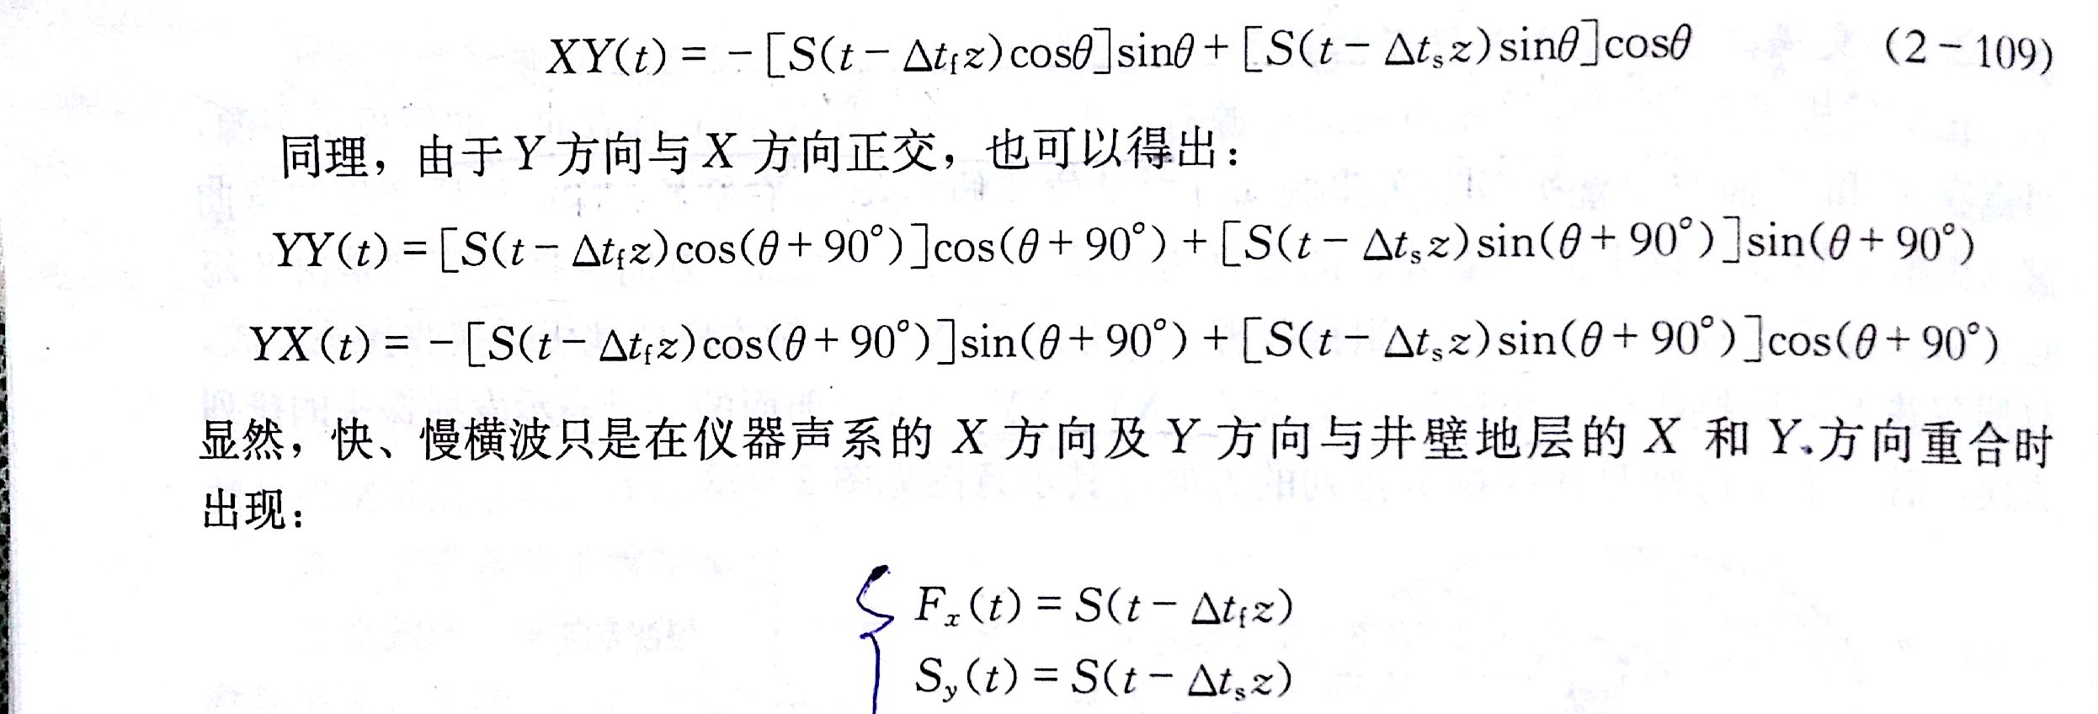
25.How to evaluate the isotropy properties of the formation by Ortho-dipole data? 如何利用正交偶极子测井资料评价地层的均质性？
答：本质上，地壳上的岩石都呈现各向异性，水平各向异性是测井常研究的模型。即：在与井轴垂直的平面上，在各个不同的方位上呈现的各项异性。以井轴为Z轴，沿岩石层理的方向为X轴方向。井下产生的横波沿此方向传播的横波速度VSX将与垂直层理方向的横波速度Vsy不同（VSX>Vsy）。这就是横波分裂现象。 正交偶极子声波探头可以接收到四个横波分量XX、XY、YY、YX，前面的字母表示发射探头的排列方向，后面的字母则是接收探头的排列方向。横波分量XX是速度最快的（快横波），YY是最慢的（慢横波），XY和YX介于二者之间。
26.To interpret the isotropy properties based on map fig2-56@page 315基于教材第315页的图2-56，试说明各向同性性质。
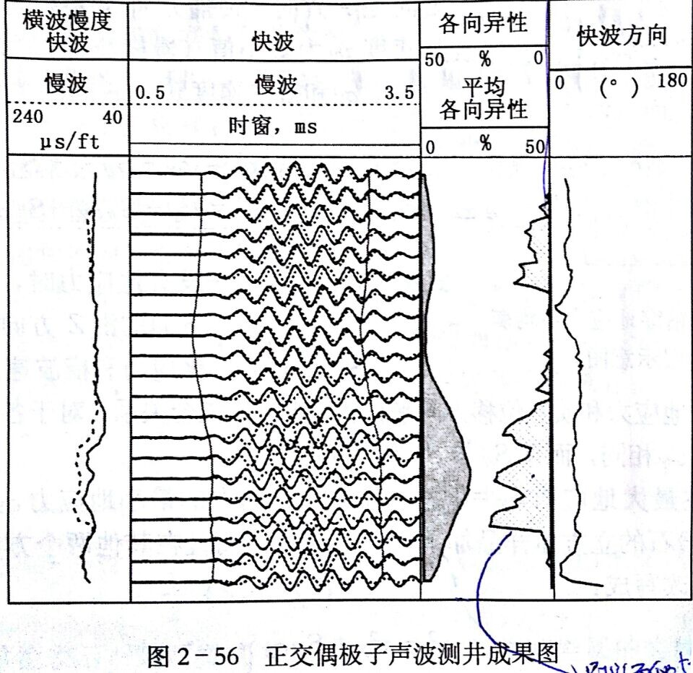
左侧第一道是根据记录结果算出的快横波与慢横波的慢度。
第二道为所记录的快横波和慢横波的波列。
第三道表示两种尺度的井壁岩层的各向异性。各向异性曲线的分辨率更高。
第四道为快横波的方位。
图示井段大致可分为三段：
第一段呈现较弱的各向异性：快慢横波的慢度有较小差别，波列中，同一时刻幅度也有微弱差别，显示各向异性较小。
第二段几乎没有各向异性显示：无论是慢度还是幅度均未显示差异，平均各向异性也仅有微弱波动。均质性较强。
第三段显示了明显的各向异性：无论是慢度还是幅度，快横波和慢横波都显示了较大差异，各向异性曲线更是有明显显示，高达20%左右。
27.To draw a map to illustrate the geometry distribution of cased hole请画图表示套管井段的几何分布。
水泥环与套管的接触面为第一声学界面；
水泥环与地层的接触面为第二声学界面。
28. According to the industrial standards，How does the oilfield evaluate the quality of cementation in cased hole? 根据行业标准，油田上是如何评价套管井中的水泥胶结质量的？
水泥胶结测井采用相对幅度判断固井质量，即水泥胶结质量。
相对幅度 =目的井段曲线幅度/自由套管曲线幅度×100%
根据相对幅度可以分为三个等级：
（1）胶结良好：相对幅度小于20%；
（2）胶结中等：相对幅度介于20%到40%之间；
（3）胶结差：相对幅度大于40%。
定义套管波幅度相对值BIO：测量记录的目的层段上套管波首波幅度A与自由套管段上的套管波首波幅度AO的比值的补数：
BIO=1-Af=1-A/Ao
按1999年颁布的《中华人民共和国石油天然气行业标准--固井质量检测仪刻度及评价方法》规定：

BIO≥90%（Af≤10%）为胶结很好；
70%≤BIO<90%(Af≤30%)为胶结良好；
60%≤BIO<70%(Af≤40%)为胶结一般；
BIO<40%(Af>60%)为胶结差。
29. To evaluate the cementation quality based on the fig. 2-68 @P337试根据教材第337页的图2-68评价水泥胶结质量。
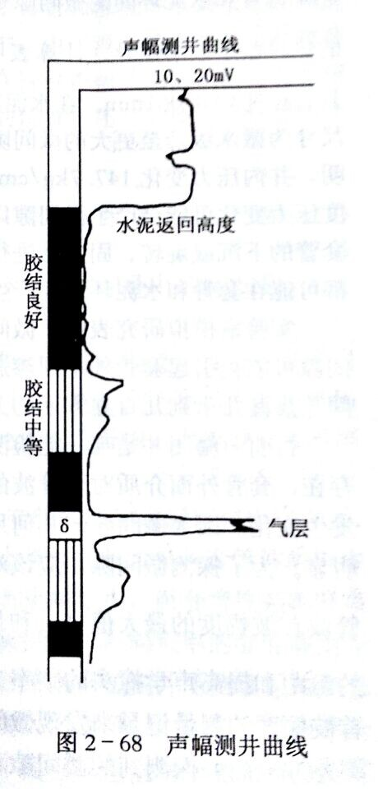
水泥返回高度以上为自由套管井段，套管外全部为泥浆，显示较高的声幅曲线，可定其相对幅度为100%。
根据相对幅度可以分为三个等级：
（1）胶结良好：相对幅度小于20%；
（2）胶结中等：相对幅度介于20%到40%之间；
（3）胶结差：相对幅度大于40%。
30. What is the principle of variable density logging image? 变密度成像测井的原理是什么？
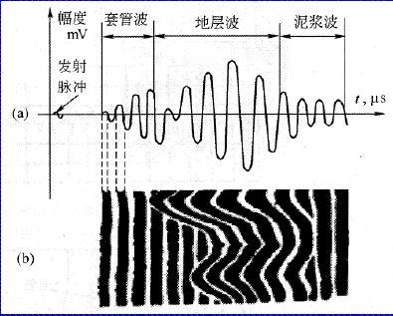
答：在VDL图上，颜色越深表示波的能量越强，随着颜色逐渐变亮，声波的颜色逐渐变弱。
图中左边条纹代表套管波，中间为地层波，右边是泥浆波。随着第一、第二声学界面胶结程度不同，反应出的波列幅度也不同。
31. How to evaluate the cementation quality by using VDL data?如何利用变密度测井（VDL）资料评价水泥胶结质量？
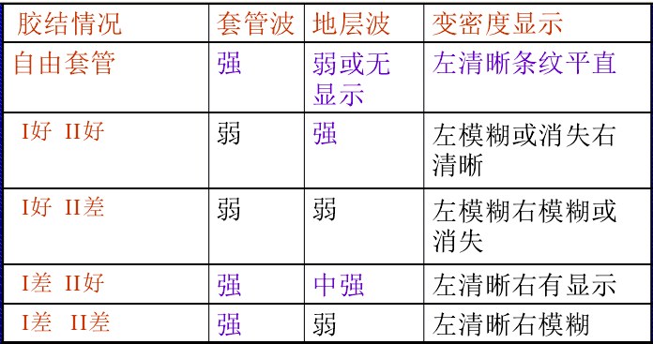 VDL成果图中左边条纹代表套管波，中间为地层波，右边是泥浆波。随着第一、第二声学界面胶结程度不同，反应出的波列幅度也不同。
一、自由套管：
套管外被钻井液包围，其声速小于套管声速，致使套管波很强，地层波很弱或没有。变密度图上，出现平直条纹，越靠近左边，差异越明显。对应的套管接箍出现“人”字形条纹。
二、第一和第二界面胶结都好：
声波能较为容易的通过套管、水泥环进入地层。因此，套管波很弱，地层波很强。变密度图上，左边条纹模糊或消失。右边条纹反差大。
三、第一界面胶结好，第二界面胶结差：
声波能较为容易的进入水泥环，但很少能耦合到地层。因此，套管波很弱，地层波也很弱或消失。变密度图上，左、右条纹均很模糊，信号很弱。
四、第一界面胶结差，第二界面胶结好：
套管波显示很强，地层波显示中等。变密度图上，左右显示均很明显。此时应考虑：
1、如果地层疏松或井眼很大，可使地层信号减弱。
2、若水泥与套管的间距很大，会影响声能传递，致使地层波较弱显示。
五、第一和第二界面胶结都很差：
与自由套管类似，套管波明显，条纹多，幅度大。地层波条纹基本消失。泥浆波受套管波等的影响，条纹出现波浪形。
32.To draw a sketch to display the structure of segment bond tool(SBT), and then explain it working principle 试用简图表示分区水泥胶结测井仪(SBT)的结构，并简述其工作原理。
答： SBT的声系有六个极板（相互间隔60度），每个极板装有一对工作频率为100kHz的声学探头，即共有6个发射探头和6个接收探头。
以某扇区的测量为例：当T1发射时，R2和R3接收到的套管波首波幅度为A12和A13。T4发射时，R3和R2接收到的套管波首波幅度是A43和A42。
用A12和A13、A43和A42可以分别计算套管波的衰减系数α1和α4。
α1=ln（A12/A13）/d
α4=ln（A43/A42）/d
取两次测量记录结果的平均值作为补偿测量记录的结果。则第一扇区套管波的衰减系数为：
ATC1=(α1+α4)/2
同理，可以得到ATCi（i=1,2,3,4,5,6）
每个扇区内套管波的衰减系数都可以作为评价该扇区内套管与水泥环胶结状况的判断依据或指标。
33.How to calculate the corresponding signals of SBT? And to interpret the quality of wellbore or the cementation如何计算分扇区水泥胶结评价测井仪SBT的相关信号？如何解释井身或套管水泥胶结质量？
答：用A12和A13、A43和A42可以分别计算套管波的衰减系数α1和α4。
α1=ln（A12/A13）/d
α4=ln（A43/A42）/d
取两次测量记录结果的平均值作为补偿测量记录的结果。则第一扇区套管波的衰减系数为：
ATC1=(α1+α4)/2
同理，可以得到ATCi（i=1,2,3,4,5,6）
每个扇区内套管波的衰减系数都可以作为评价该扇区内套管与水泥环胶结状况的判断依据或指标。
显然：衰减系数越大的层段是由于水泥环和套管胶结良好。因此对套管波的阻尼衰减作用明显；而衰减系数数值低的层段则是水泥环与套管胶结欠佳的区域。
在SBT的成果图上，用5个相差20%的灰度表示井周围360°空间水泥环的分布及其与套管的胶结状况。颜色越浅，胶结程度越低。
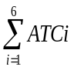习惯上还采用6道衰减系数的平均值：
AT av=1/6
并标记出最小的衰减系数ATmin
ATmin = min｛ATCi｝ （i=1,2,3,4,5,6）
SBT还同时测量记录一条源距为5ft的声波变密度曲线，作为解释评价第二声学界面的胶结状况的参考。
34. Explain the principle of BHTV试述井下声波电视（BHTV）的原理。
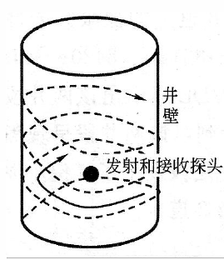
答：声波探头在井轴上以固定的角速度（1~5r/s）旋转地同时，以一定的方位或时间间隔向井壁发射固定频率的超声脉冲，并同同一声学探头记录从井壁反射回来的声波信号。由于钻井液的声波速度已知，根据反射波的到达时间可以估算井壁声学界面的位置。根据反射波幅度估计井壁声学界面的性质,将反射波信号变换为电信号，对显示器进行调制。
与幅度大（小）的反射波对应的强（弱）电信号在显示器上产生一个亮（暗）点或一个浅（深）色的像点。
井壁声阻抗大（小） 反射波幅度大（小） 电信号幅度大（小） 显示器上的亮（暗）点或一个浅（深）色的像点。
35.What are the characteristics of circumferential borehole image logging? 井周声波成像测井（CBIL）的特点是什么？
答：可以同时输出一张反射回波幅度成像图和一张反射回波到达时间图，前者具有更高精度。
反射回波幅度成像图一般通过颜色的明暗变化来反映测量介质的表面特征：井壁声阻抗大，反射波强，颜色亮；井壁声阻抗小，反射波弱，颜色暗。
反射回波到达时间图也通过颜色的明暗变化来反映测量介质的表面特性：井径大，颜色暗；井径小，颜色亮。
主要用于确定地层的构造特征、沉积环境，描述原生孔隙度和次生孔隙度（如孔、洞、缝等），以及确定井眼的几何形态和井眼的崩塌情况。还能在套管井中确定套管厚度，检查套管变形，损伤情况。

